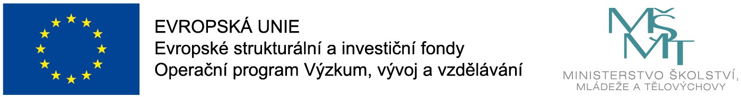    

**Místní akční plán rozvoje vzdělávání ve městě Brně IV**

projekt CZ.02.02.04/00/23_017/0008245

Odbor školství a mládeže Magistrátu města Brna

pod záštitou radní pro školství

JUDr. Ireny Matonohové

srdečně zve na

WEBINÁŘE

PRO RODIČE DĚTÍ V MATEŘSKÉ ŠKOLE A DĚTÍ,

KTERÉ SE NA ZÁPIS DO MATEŘSKÉ ŠKOLY PŘIPRAVUJÍ

|  |  |  |
| --- | --- | --- |
| **20. 11. 2024** | **− od 17 do 19 hodin** | **Rozvoj smyslového vnímání dětí Jiřina Bednářová** |
| **21. 11. 2024** | **− od 16 do 18 hodin** | **Matematická pregramotnost Stanislava Špondrová** |
| **27. 11. 2024** | **− od 16 do 18 hodin** | **Úspěšná adaptace předškoláka Renata Abrahamová** |
| **28. 11. 2024** | **− od 17 do 19 hodin** | **Čtenářská pregramotnost Jiřina Bednářová** |
| **02. 12. 2024** | **– od 17 do 19 hodin** | **Mé dítě jde poprvé do školky Lenka Bínová** |

Účast je bezplatná.

Závazná registrace probíhá přes přístup „HOST“ na:  [https://map4.brno.cz/](%20https://map4.brno.cz/%20) . Zde také najdete bližší informace. Další vzdělávací akce pro rodiče nabídneme na jaře 2025.